DNW Trainingsritt "Engelsburg"
Bei unsicheren Wetterprognosen trafen sich am Samstag 15. Mai doch 9 Reiter in Bubendorf beim Reitplatz des Kavallerieverein Baselland. Es waren Teilnehmer aus den Kantonen TG, AG, BL sowie dem nahen Elsass vertreten. Mit etwas Verspätung nahmen wir die Strecke unter die Hufe. Bei perfekten Böden (dank den letzten nassen Tagen) konnte mit einem flotten Trab vorwärts geritten werden. Nach 7KM gab es einen abrupten Stopp, da sich bei einem Pferd ein Eisen verdreht hatte. Mit vereinten Kräften konnten wir das Eisen ohne Werkzeug erstaunlicher Weise runterreissen. Dank den erfahrenen Wanderreitern war auch gleich ein passender Hufschuh zur Hand. Der Ritt führte uns dann weiter nach Lupsingen, vorbei an dem im Kanton Solothurn liegenden Seewen und weiter nach Gempen. Hier mit 20KM auf der Uhr, erwartete uns das Groom Team mit einem super eingerichteten Pausenplatz – den Pferden wurde Wasser & Heu bereitgestellt und die Reiter wurden mit leckeren Sandwiches, div. Getränken und Kuchen verwöhnt. Da ein Transporter zu Verfügung stand, verabschiedeten wir das notfallmässig versorgte Hufschuhpferd. Die anderen Pferde und Reiter nahmen den letzten Streckenabschnitt in Angriff.
Bei unerwartetem trocknem Wetter hatten am Ziel alle Teilnehmer eine schöne Leistung absolviert, wurden doch 33KM mit 990 Höhenmeter zurückgelegt. Zuletzt wurden noch einige Pferde vorgetrabt, um ihre Gangart zu kontrollieren.
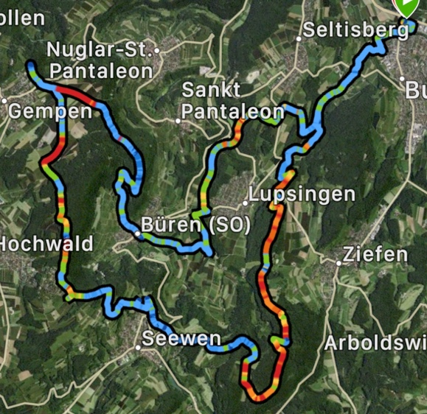
Wir bedanken uns an dieser Stelle bei dem Groomteam für den super Service mit der Verpflegung und dem Pferdetransport. Bedanken möchten wir uns auch beim Kavallerierverein Baselland für den uns zur Verfügung gestellten Pferdeanhängerplatz.
Vielhauer Renata
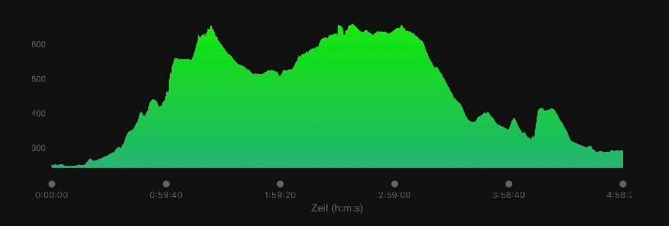

Die Aktivtäten von unserem Verein könnt ihr auf folgenden Medien mit verfolgen:

